data: 25/1/2103
Cognome Nome: Rossi Mario classe: 4° AEN

Titolo esperienza

Scopo dell’esperienza:

Circuito di principio

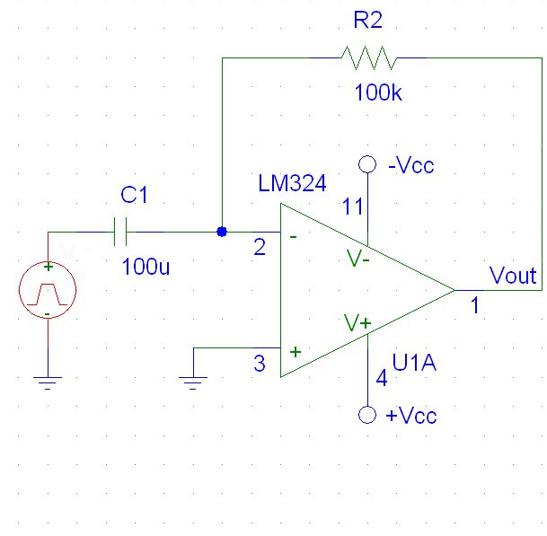

Calcoli preliminari

Imposto la tensione di ingresso a V_{pp} = 0.5V..
Il guadagno vale..
$G=1+\frac{R_{f}}{R_{1}}$

Strumentazione e componenti utilizzati

Schema circuito montato

Misure eseguite e risultati ottenuti
1.

2.
3.

